HydraTouch Covalco a partir de 3.9.5

- Corrección programación Code128 para envasado: (Las “I” de la imagen deben ser minúsculas)
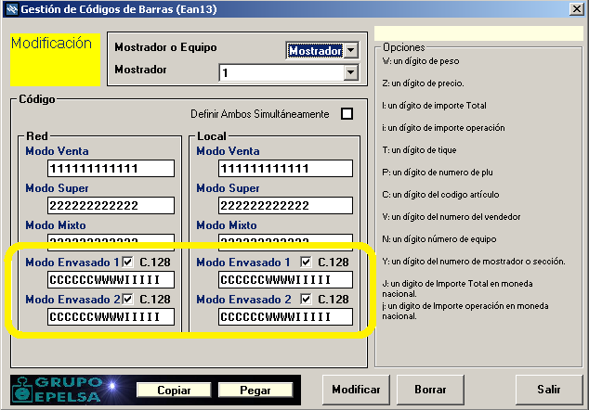

- Posibilidad de programar dos etiquetas a los productos de una Familia.
